Kochani zaczynamy kolejny dzień nauki w domu. Dzisiaj czwartek więc mielibyśmy ze sobą 3 godziny lekcyjne.

No to zaczynamy…..

Czwartek 28.05.2020r.
Temat: Książki znamy i o nie dbamy.

EDUKACJA POLONISTYCZNA

Zadanie 1.
Podręcznik elementarz odkrywców (niebieska papuga) strona 40-41.
Przeczytaj opowiadanie „Rozmowy książek” i odpowiedz na pytania.
- Co się przyśniło Kubie?
- Na co się żaliły książki w bibliotece?
- Co zrobił Kuba po przebudzeniu? Jak myślisz dlaczego?
Zadanie 2.
Zastanów się czego nie lubią książki?
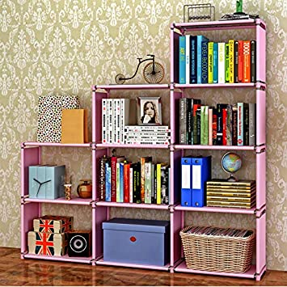
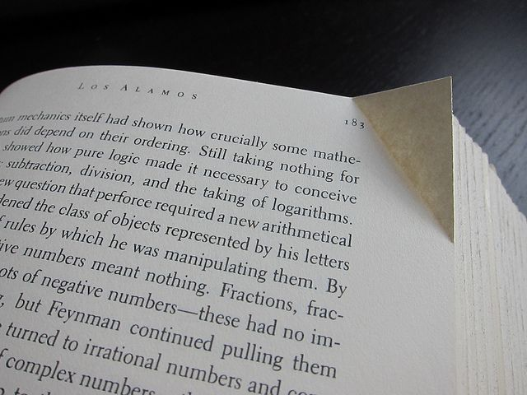

Zaginania rogów bałaganu
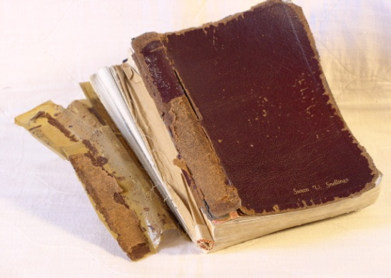
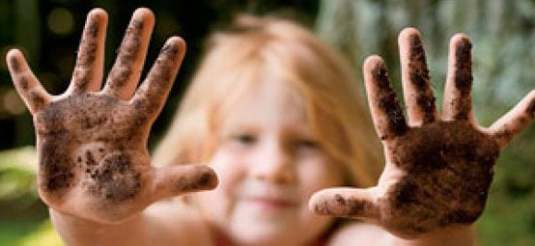

Brudnych rąk porwanych okładek

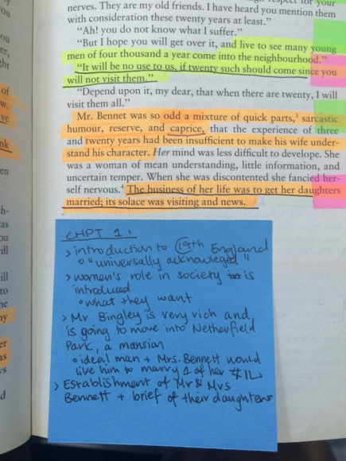
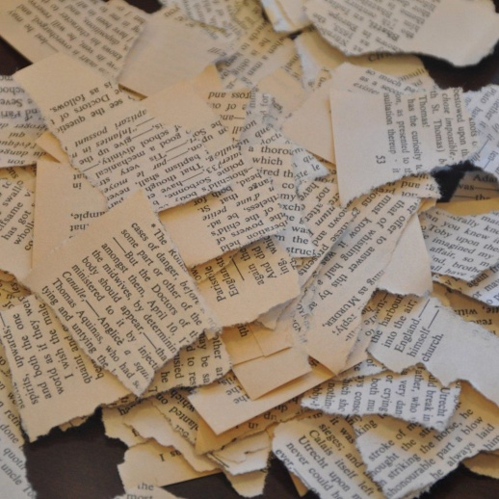

Pisania po nich Wyrywania z nich stron

Zadanie 3.
Zeszyt ćwiczeń (biała papuga) strona 38-39.
Wykonaj zadania 1,2 strona 38.
Wykonaj zadania 3,4,5,6 strona 39.

Zadanie 4.
Dla chętnych
Zeszyt ćwiczeń (biała papuga) strona 40-41.

EDUKACJA TECHNICZNA
Wykonaj zakładkę do książki.
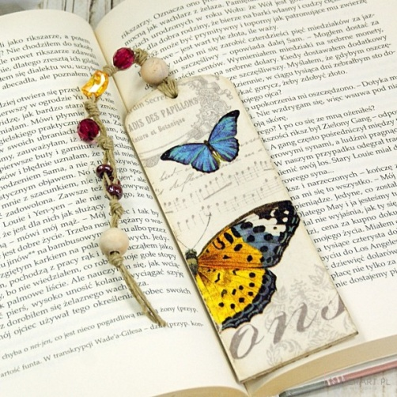

Pamiętaj o codziennym czytaniu
BRAWO !!!!!
Kolejny dzień nauki w domu za nami Jestem z Was dumna.

Mam do Was ogromną prośbę- PROSZĘ TRZYMAJCIE ZA MNIE DZISIAJ MOCNO KCIUKI- JUTRO WAM WSZYSTKO OPOWIEM
Milena Ruta
Dzisiaj nic Państwo nie wysyłacie chyba, że dzieci chcą pokazać swoją zakładkę.

